附件三
“基于模型的控制系统开发专项技术交流会”报到及开会地点交通提示
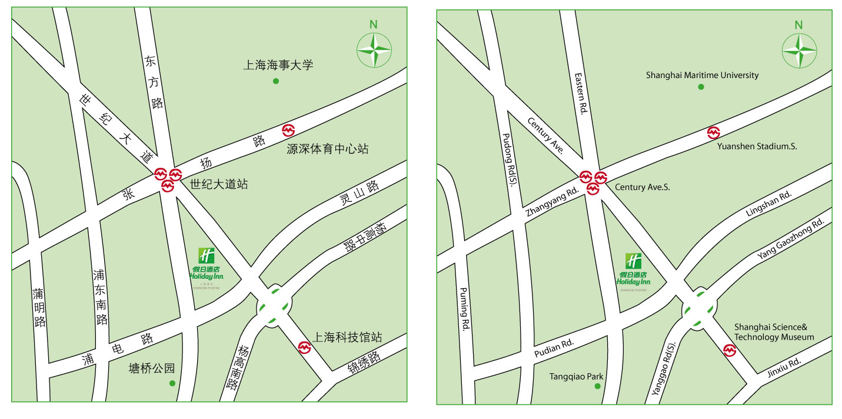

上海浦东假日酒店
Holiday Inn Shanghai Pudong
中国上海市浦东新区东方路899号（近向城路）
899 Dong Fang Road, Pudong Shanghai 200122 P. R. China
电话/ Tel: (86) 21 5830 6666
传真/ Fax: (86) 21 5830 4687
网址/Web: www.holidayinn.com.cn

